Thibaut Le Gal
  - Publié le 14.09.2015 à 20:04
  - Mis à jour le 15.09.2015 à 09:45

Crise des migrants: Les raisons des réticences des pays d'Europe centrale
ACCUEIL Hongrie, Pologne, République tchèque et Slovaquie sont notamment hostiles aux quotas de réfugiés...
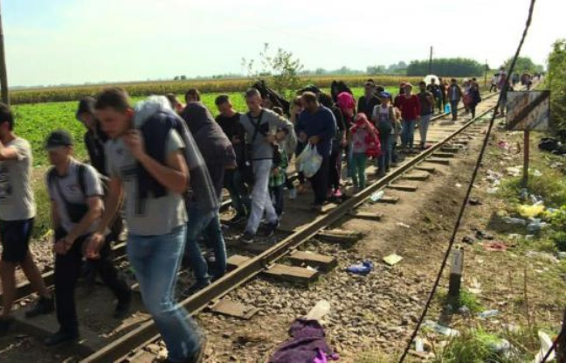Les derniers migrants passent la frontière Serbo-hongroise - Viken Kantarci, Emmanuel Defouloy AFPTV
La crise des réfugiés divise l’Europe. Après la volte-face allemande, la Slovaquie et l’Autriche ont annoncé à leur tour ce lundi un rétablissement des contrôles aux frontières. La police hongroise a, elle, fermé dans l’après-midi le principal point de passage emprunté par les migrants pour traverser la frontière serbo-hongroise. Par ailleurs, une série de pays (Hongrie, Slovaquie, République tchèque, Pologne, Roumanie) s’opposent aux « quotas » de répartition de réfugiés proposés par la Commission européenne.
« Deux lignes s’opposent en Europe. Elles sont largement héritées du passé des pays et de leur expérience en matière d’immigration », analyse François Gemenne, spécialiste des flux migratoires à l’université de Versailles-Saint-Quentin-en-Yvelines.

Héritage communiste
« Les pays du Groupe de Visegrád (Hongrie, Pologne, République tchèque, et Slovaquie) ont envoyé énormément de personnes dans le reste de l’Europe, notamment après la Seconde Guerre mondiale ou la chute du communisme, mais ils sont peu accoutumés à recevoir des immigrés chez eux, précise le chercheur. Un exemple : ces pays sont tout en bas du classement européen pour les demandeurs d’asiles, en n’en recevant que quelques centaines à peine par an contre 60 000 en France. »
« Ces populations sont restées dans un enfermement d’ordre idéologique et psychologique hérité de la période communiste », remarque Edith Lhomel, responsable de la collection Réflexe Europe. « Avant la chute du bloc soviétique, ces pays vivaient en vase clos. A l’époque, les seules composantes étrangères étaient des étudiants venus d’universités d’Afrique noire ou du Maghreb dans le cadre de coopération avec des pays du tiers-monde de l’époque », ajoute l’analyste à P@ges Europe (site de la Documentation française).

Réflexe identitaire
« Si à l’ouest, on peut voir l’immigration comme un atout ou une opportunité, les pays de l’Europe centrale craignent une menace – infondée – pour leur culture et la cohésion sociale du pays », ajoute le chercheur. Le Premier ministre hongrois, Viktor Orban, a ainsi jugé que l’afflux des réfugiés en Europe, « musulmans dans leur majorité », constituait une menace pour l’identité chrétienne de l’Europe.
« La Slovaquie, qui compte environ 4 000 musulmans, a également expliqué vouloir accueillir simplement des réfugiés chrétiens. L’idée qu’il y ait une population musulmane plus significative a quelque chose d’effrayant pour eux », développe François Gemenne.
« Raisonner en termes de solidarité européenne est peut-être moins évident pour ces nouveaux Etats membres qui ont tour à tour souffert d’une sortie socialement éprouvante du communisme, d’un processus exigeant d’adhésion à l’UE et enfin d’une crise économique et financière sur laquelle ils ont eu encore moins de prise que les autres pays de l’UE », assure Edith Lhomel. « Il est difficile pour les opinions publiques et les dirigeants de ces pays de se considérer responsables de la situation catastrophique des réfugiés et de celle des pays en guerre », ajoute-t-elle.

Défense de souveraineté
« Cette crispation identitaire, confessionnelle et économique se double d’une souveraineté nationale retrouvée. Ces pays ont été longtemps peu habitués à avoir une politique étrangère propre. Après avoir suivi les consignes de l’URSS, il a fallu suivre l’UE », souligne Edith Lhomel. La volonté d’instaurer des quotas a été vécue comme une atteinte à leur souveraineté nationale. « Lorsque l’Allemagne ou la France disent quelque chose, nous ne devons pas nous prosterner et répéter la même chose », déclarait ainsi récemment le Premier ministre slovaque, Robert Fico.

